Завдання для першокласників
Математика
Тема. Розв’язування прикладів на додавання і віднімання у межах 8.
1 Порахуй предмети та розфарбуй відповідну цифру
2. Домалюй кількість предметів, щоб їх стало 8. Склади приклади на додавання, спираючись на свій малюнок та подані предмети у кожному рядку
3. Склади та розв’яжи задачу за малюнком
4. Перегляд відео уроків за посиланням
https://www.youtube.com/watch?v=uIYTF4HQqfI,
https://www.youtube.com/watch?v=6iTHuHb599M
https://www.youtube.com/watch?v=iQosZot0AuE
5. Гра «Допоможи тваринкам знайти свій вагончик»
6. Порівняй числа за допомогою знаків < > =
7*6 8*8 1*5 6*8 4*4 5*3 8*4
7. Розв’яжи приклади
2+5= 7+0=
8-6= 7-2=
4+3= 5+1=
8.Обведи за пунктиром предмети і стрілки та зміни колір кожної наступної фігури
Навчання грамоти
Тема. Диференціація [Б] – [П]. Списування рукописного тексту
1 Назви букви у кожному рядку, обведи голосні
Л А К Е Т С О М
Р У Х А Ш И П Б
2. Виконай подані нижчі завдання
3. Гра «Порівняй» Б - П (за вимовою – глухий/п/ - дзвінкий /б/, за написанням
4. Читання складів та слів
5. Робота з букварем
6. Списування рукописних слів та речення
7. Перегляд відео уроків
https://www.youtube.com/watch?v=Cn7LXzNSSHU
https://www.youtube.com/watch?v=hFQxwBljE14
https://www.youtube.com/watch?v=W_Qjw5e3jYA
Я досліджую світ
Тема. Праця людей весною
1 Відгадай загадки про весну
Тане сніг і небо плаче,
Промінь по гіллячкам скаче,
Кішкам стало не до сну, –
Ми стрічаємо…(весну)
Тільки вчора теплий вітер
Вість приніс нам від весни,
А сьогодні дивні квіти
Крізь замети проросли. (Підсніжники)
*** Я найперша зацвітаю
Синім цвітом серед гаю.
Відгадайте, що за квітка,
Бо мене не стане влітку. (Пролісок)
Чорномазий, білодзьобий,
Він за плугом важно ходить.
Сторож вірний, друг полів,
Перший вісник теплих днів.
(Грак)
* * *
Три брати ідуть по світу –
Від зими назустріч літу.
Перший пройде – тане лід,
Другий пройде – всюди квіт,
Третій пройде – укрива
Землю шовкова трава!
Нерозлучні три брати.
Не стрічався з ними ти?
(Березень, квітень, травень)
2. Перегляд відео уроків
https://www.youtube.com/watch?v=uWdHPnbqVsw
https://www.youtube.com/watch?v=8S-M9AmP-8k
3. Виконання завдань підручника

Додатки
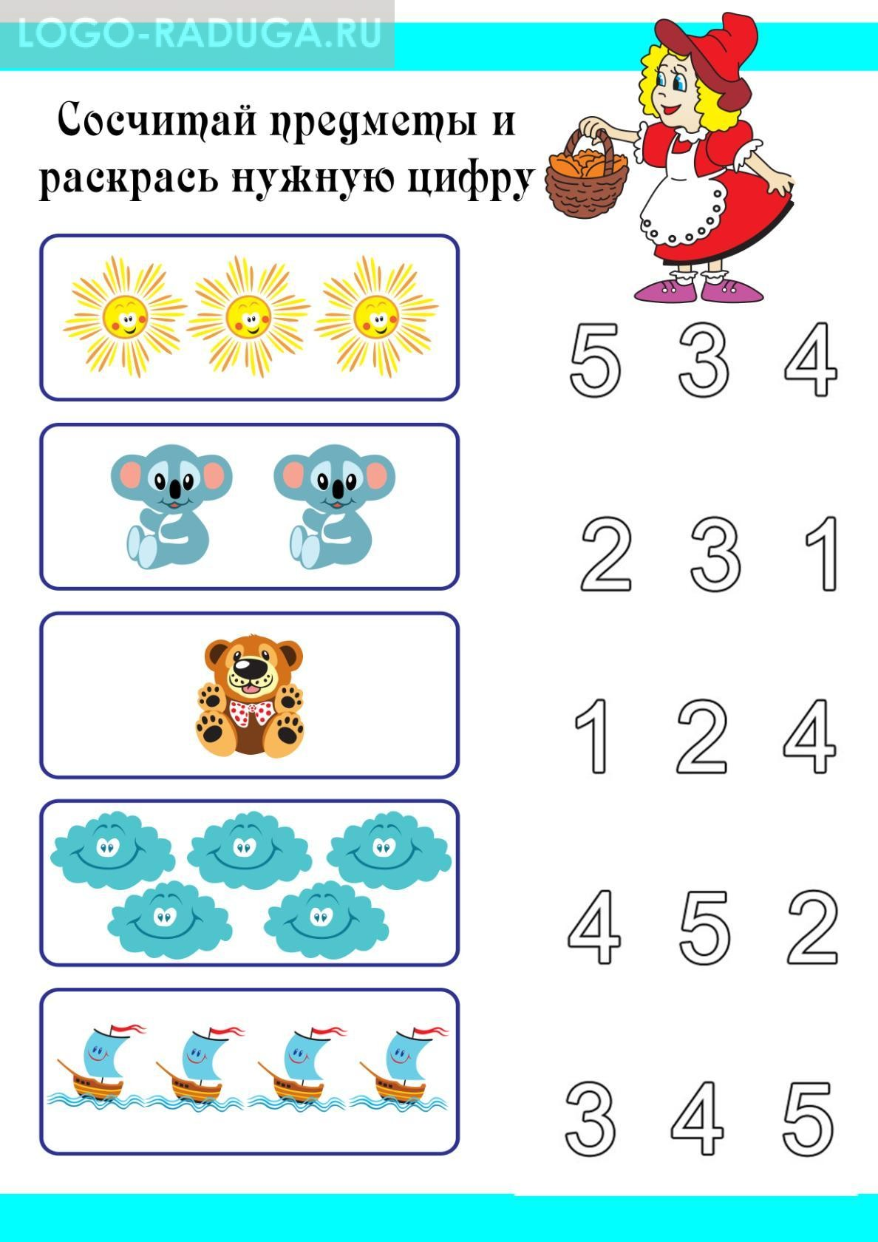
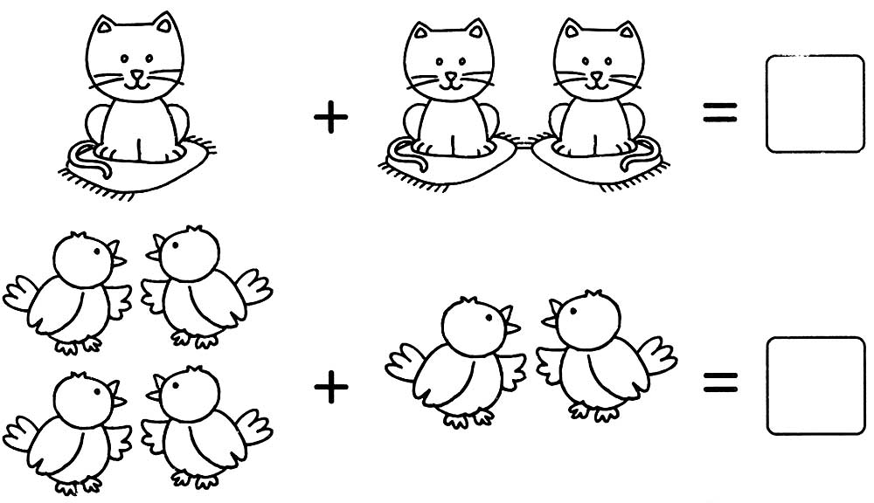
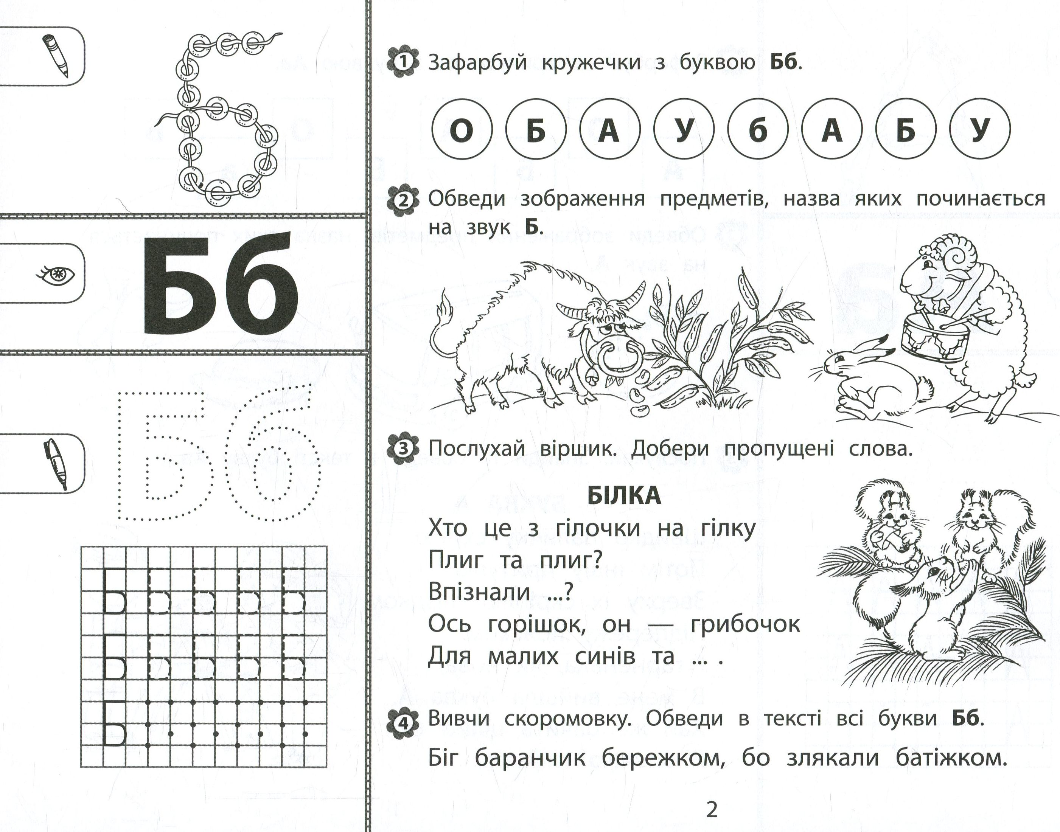

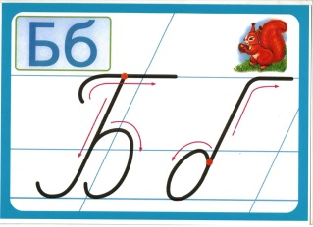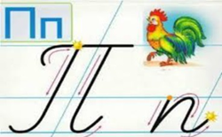
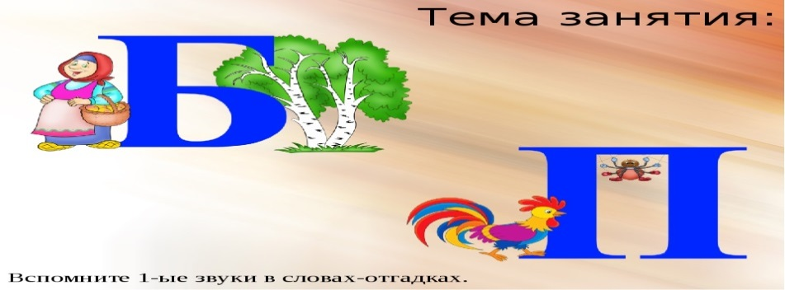

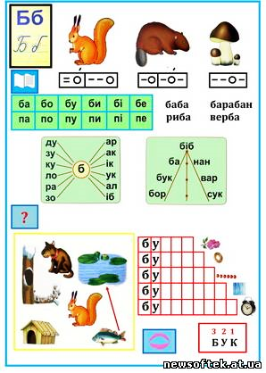
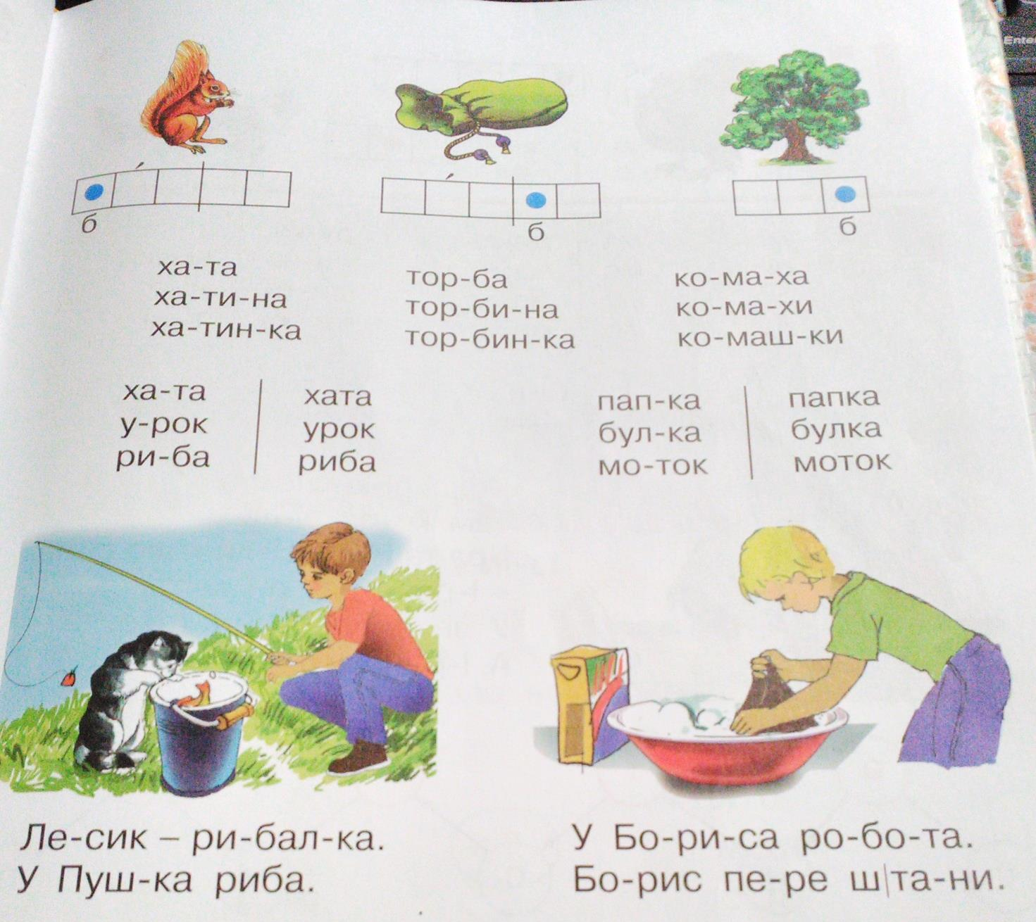

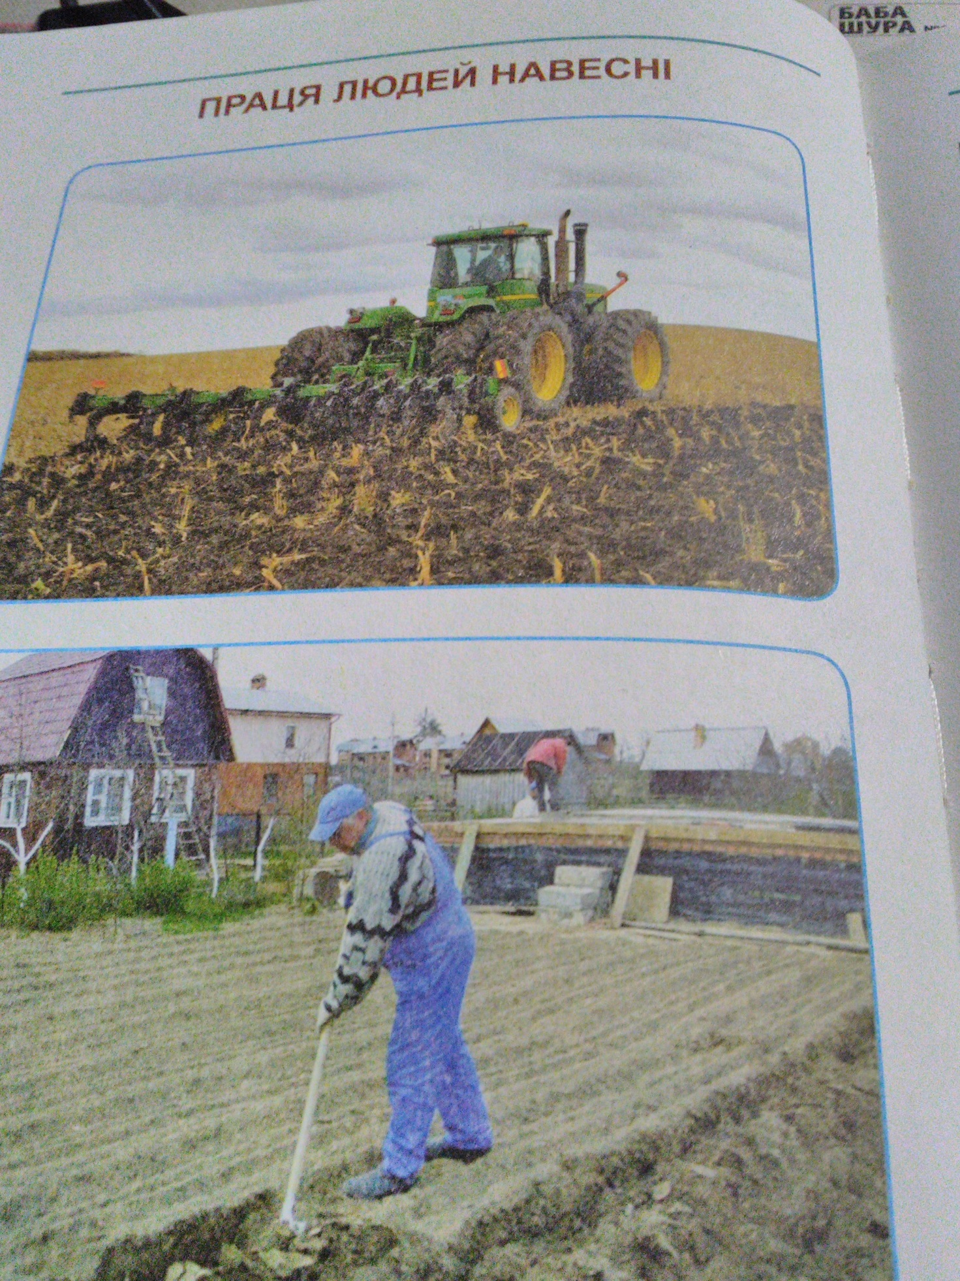

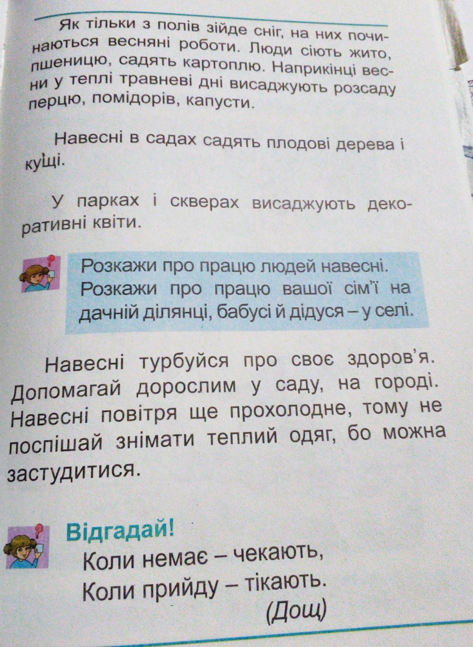

Дом. завдання переслати на пошту zathey25tanya@ukr.net

